BACCALAURÉAT PROFESSIONNEL

MAINTENANCE DES VÉHICULES

Option A : Voitures Particulières

SESSION 2022

ÉPREUVE E2

ANALYSE PRÉPARATOIRE À UNE INTERVENTION

Durée : 3 heures Coefficient : 3

DOSSIER TECHNIQUE
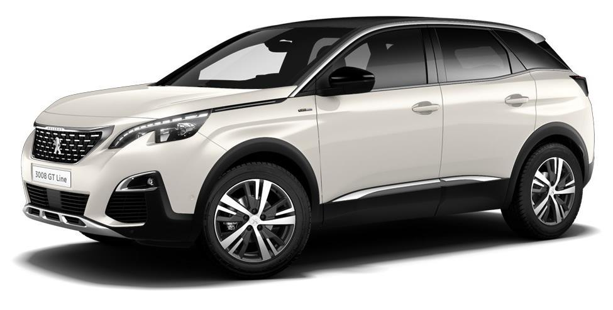

Baccalauréat professionnel MAINTENANCE DES VÉHICULES |  |  |  | Option A : VP
E2 - Analyse préparatoire à une intervention |  |  | Dossier technique |  | Session 2022
2206-MV VP T 1 | Durée : 3 heures | Coefficient : 3 |  |  | DT 1/28

SOMMAIRE

- Décodage carte grise

- Commande de travaux

- Historique d’entretien du véhicule

- Plan d’entretien du véhicule

- Consignes de sécurité et de propreté

- Description fonctionnement ESP

- Synoptique : Contrôle dynamique de stabilité

- Témoins de bord frein de stationnement électrique (FSE)

- Fonctionnement : frein de stationnement à commande électrique (FSE)

- Synoptique : Frein de stationnement à commande électrique (FSE)

- Rôle et implantation : éléments du système de frein de stationnement à commande électrique (FSE)

- Informations : code défaut C154A 13 (ABS/ESP)

- Dépose – repose : Actionneur de frein motorisé

- Vidange – remplissage – purge : circuit de freinage

- Couple de serrage : système de freinage

- Couple de serrage : roue

- Ingrédients recommandés : freinage

- Nomenclature : pièces freins arrière

- Nomenclature : pièces boitier évaporateur - détendeur

- Dépose-repose de la batterie de servitude

Baccalauréat professionnel MAINTENANCE DES VÉHICULES |  |  |  | Option A : VP
E2 - Analyse préparatoire à une intervention |  |  | Dossier technique |  | Session 2022
2206-MV VP T 1 | Durée : 3 heures | Coefficient : 3 |  |  | DT 2/28

1) Décodage carte grise
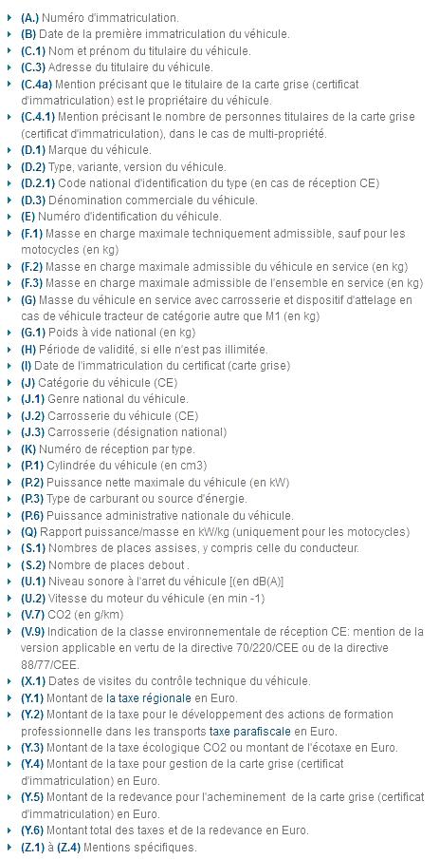

Baccalauréat professionnel MAINTENANCE DES VÉHICULES |  |  |  | Option A : VP
E2 - Analyse préparatoire à une intervention |  |  | Dossier technique |  | Session 2022
2206-MV VP T 1 | Durée : 3 heures | Coefficient : 3 |  |  | DT 3/28

2) Commande de travaux
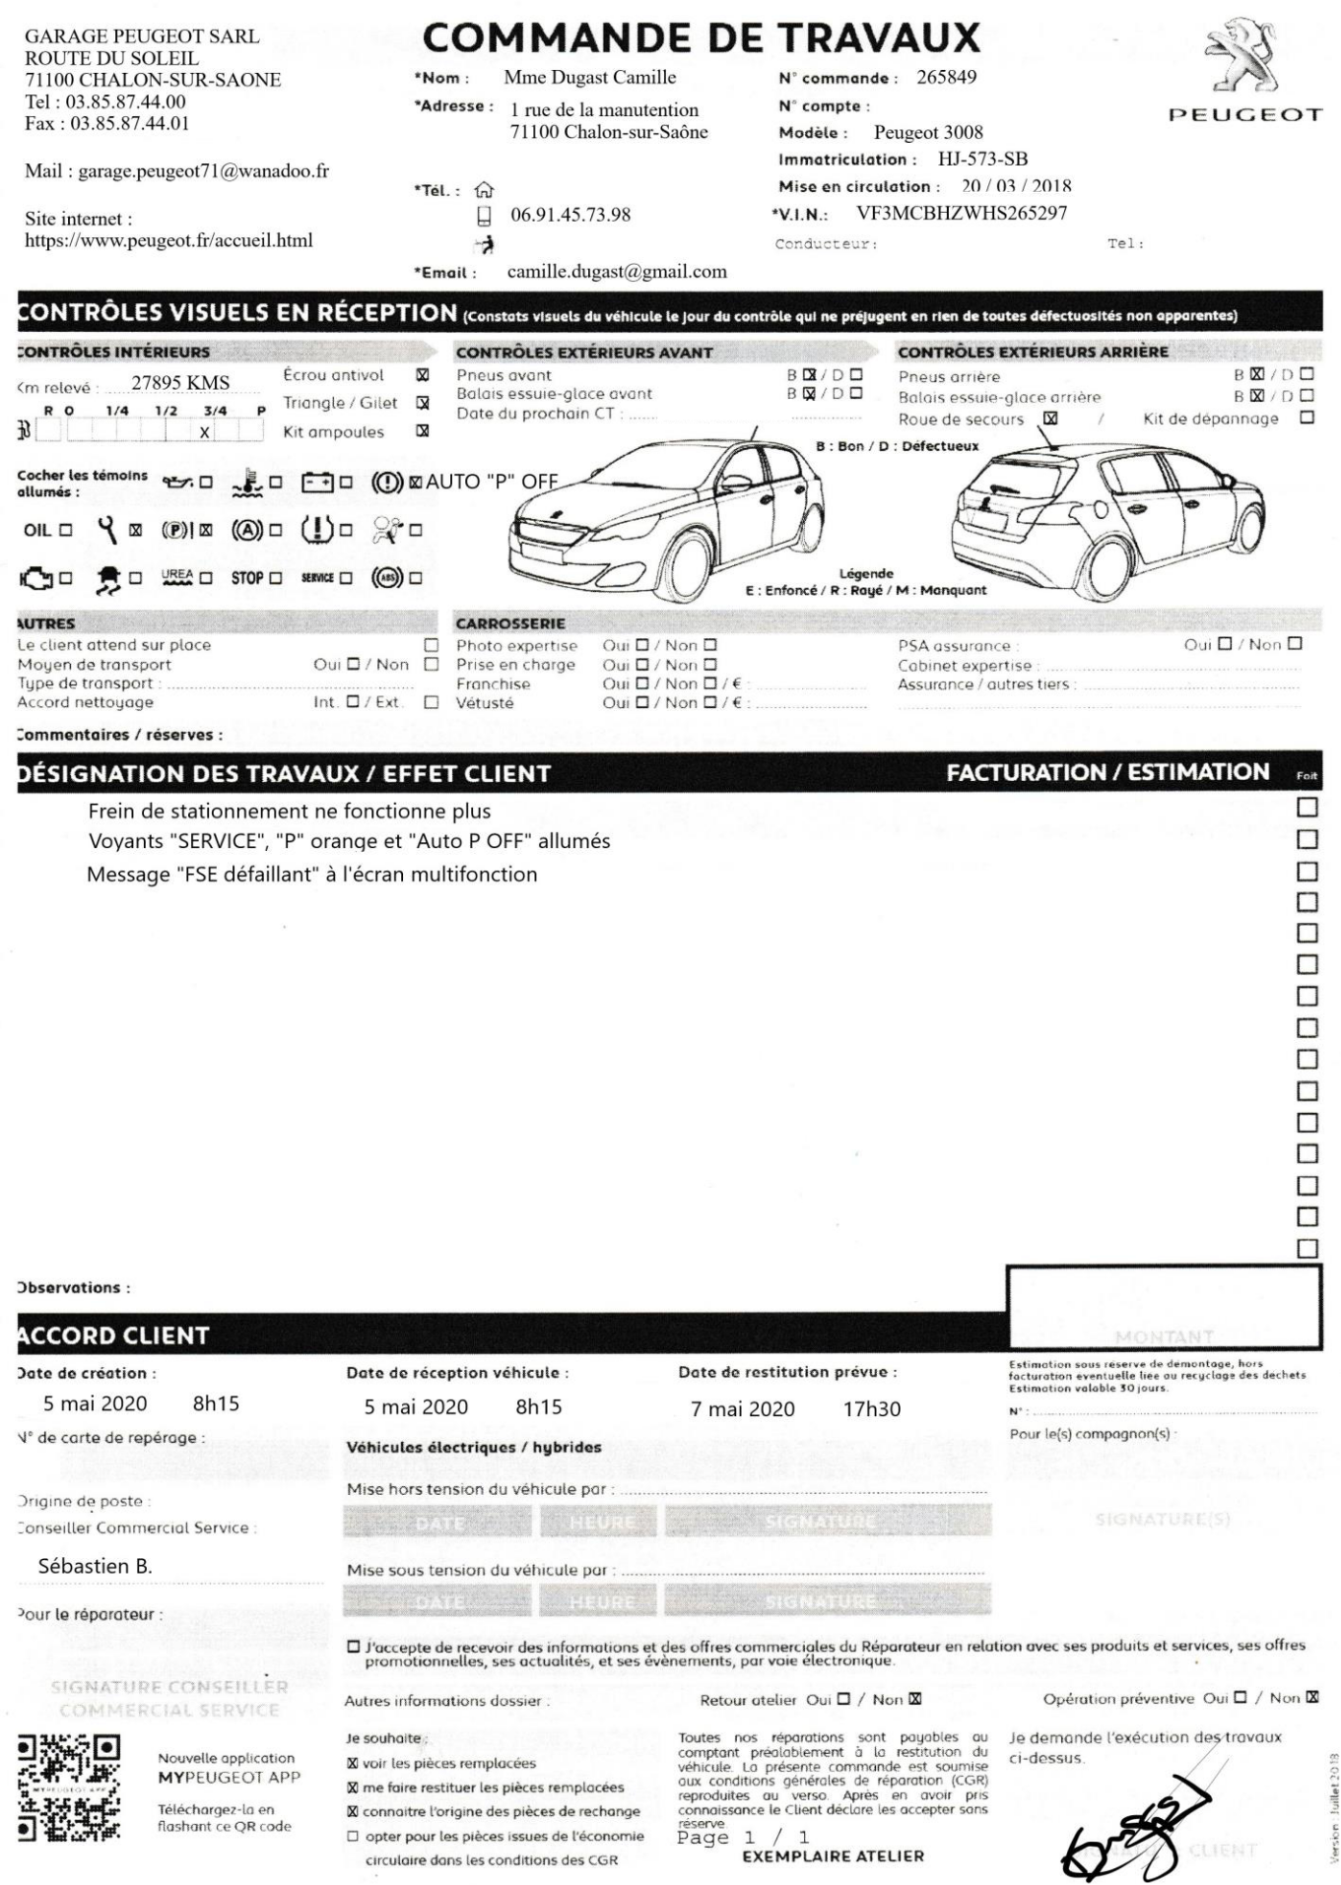

20/03/2020

20/03/2024

4 mai 2022 8h15 |  | 4 mai 2022 8h15 |  | 6 mai 2022 17h30

Baccalauréat professionnel MAINTENANCE DES VÉHICULES |  |  |  | Option A : VP
E2 - Analyse préparatoire à une intervention |  |  | Dossier technique |  | Session 2022
2206-MV VP T 1 | Durée : 3 heures | Coefficient : 3 |  |  | DT 4/28

- Historique d’entretien du véhicule
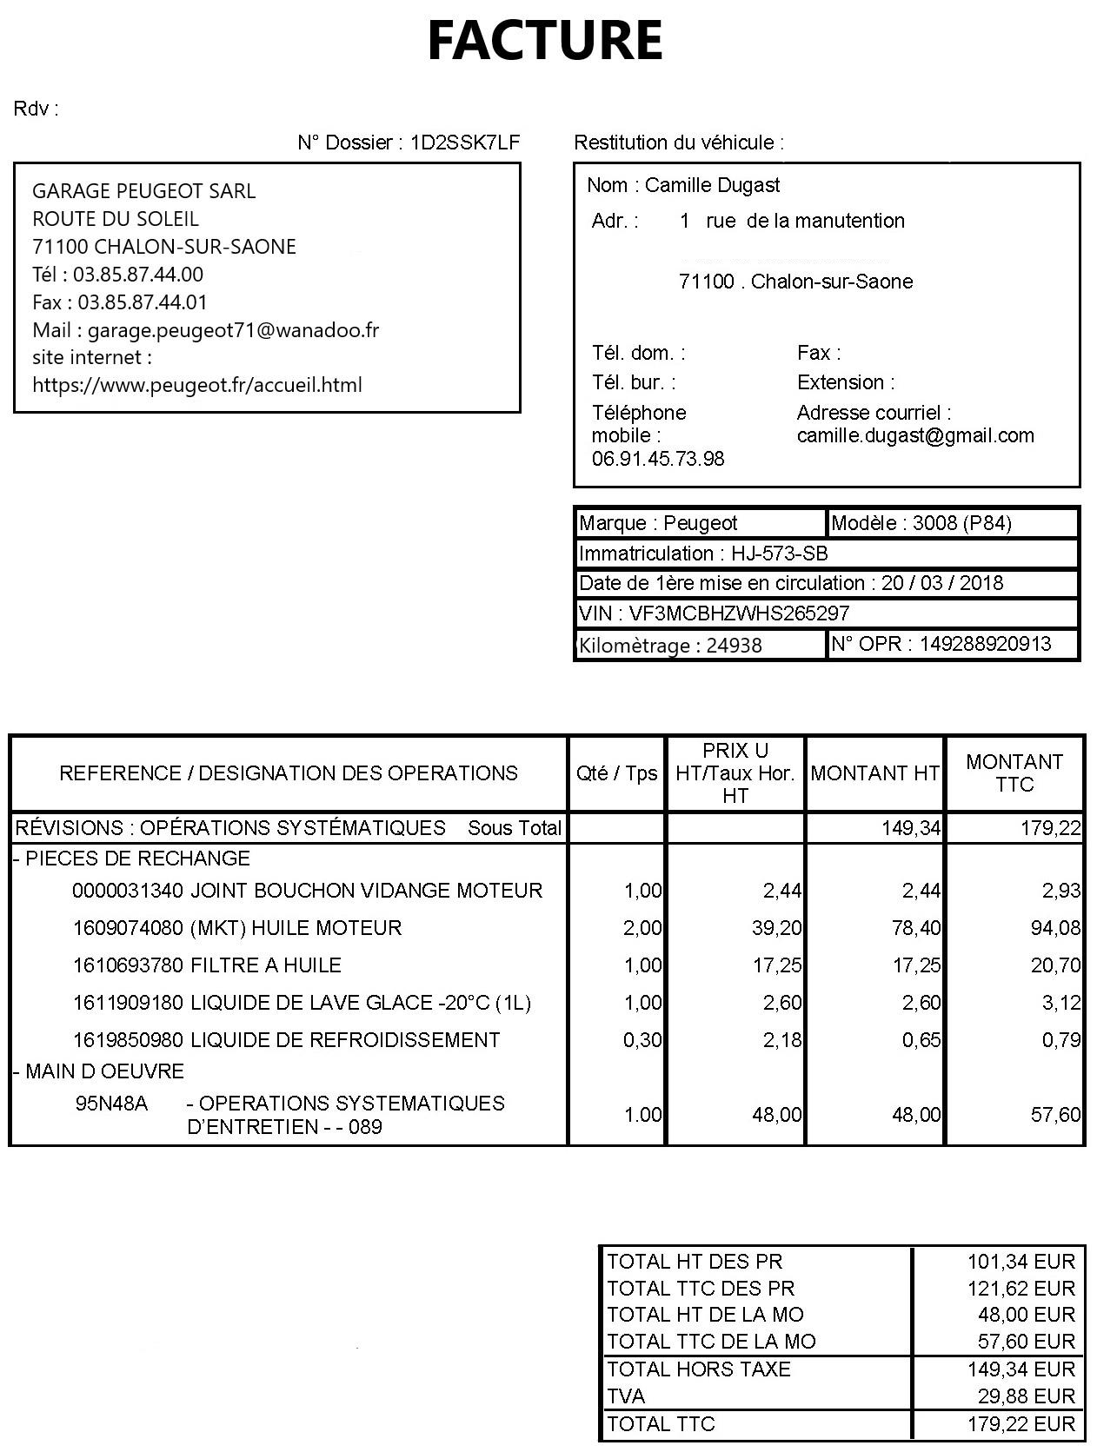

21/03/2022

21/03/2022

20/03/2020

Baccalauréat professionnel MAINTENANCE DES VÉHICULES |  |  |  | Option A : VP
E2 - Analyse préparatoire à une intervention |  |  | Dossier technique |  | Session 2022
2206-MV VP T 1 | Durée : 3 heures | Coefficient : 3 |  |  | DT 5/28

- Plan d’entretien du véhicule
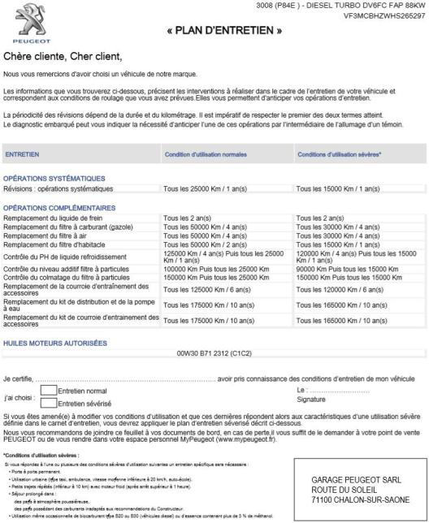

Baccalauréat professionnel MAINTENANCE DES VÉHICULES |  |  |  | Option A : VP
E2 - Analyse préparatoire à une intervention |  |  | Dossier technique |  | Session 2022
2206-MV VP T 1 | Durée : 3 heures | Coefficient : 3 |  |  | DT 6/28

5) Consignes de sécurité et de propreté

1. Consignes générales

Toutes les interventions doivent être effectuées conformément aux prescriptions et réglementations suivantes :
- Autorités compétentes en matière de santé.

- Prévention des accidents.
- Protection de l’environnement.

IMPÉRATIF : Les interventions doivent être effectuées par du personnel spécialisé informé des consignes de sécurité et des précautions à prendre.

ATTENTION : Respecter les couples de serrage avec une clé dynamométrique périodiquement contrôlée.

2. Protections individuelles

Le port des équipements de protection individuelle (EPI) est obligatoire pour travailler en sécurité lors de toute intervention.

Les équipements de protection individuelle suivants sont obligatoires :
- Pantalon / blouse ou combinaison adaptés.
- Chaussures de sécurité.

Selon la localisation et le type d’intervention, des équipements de protection individuelle complémentaires seront obligatoires :
- Casquette antichoc, lors d’interventions sous le véhicule.

- Lunettes de protection, lors d’interventions sur circuits de fluides, de carburant, d’air, etc. ou lors d’interventions provoquant la mise en suspension ou la projection de particules dans l’air.

- Masques, lors d’interventions provoquant la mise en suspension ou la projection de particules dans l’air.

- Gants, lors de risques de coupures ou de souillures par des produits chimiques ou pour la manutention.
- Protections auditives, en environnement bruyant.

Ces équipements de protection individuelle sont disponibles dans votre magasin.

Si nécessaire, consulter le chef des ventes Pièces de Rechange.

Baccalauréat professionnel MAINTENANCE DES VÉHICULES |  |  |  | Option A : VP
E2 - Analyse préparatoire à une intervention |  |  | Dossier technique |  | Session 2022
2206-MV VP T 1 | Durée : 3 heures | Coefficient : 3 |  |  | DT 7/28

3. Protection du véhicule
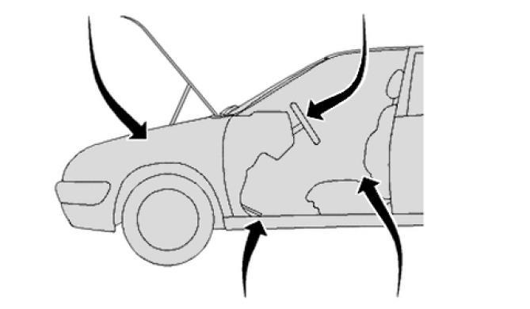

Placer une protection sur les éléments suivants :
- Ailes avant
- Siège conducteur
- Tapis de sol (côté conducteur)
- Volant de direction
- Sélecteur de vitesses

4. Avant toute intervention

IMPÉRATIF : En fonction de l’intervention à réaliser, respecter les consignes de calage du véhicule (pont élévateur ou chandelles).

Attention :

- Avant de débrancher la batterie, entrebâiller les vitres des portes, qui risquent de se briser ou de détériorer l’enjoliveur supérieur de côté d’habitacle, lors de l’ouverture ou de la fermeture des portes (Véhicules à portes sans cadre).

- Avant de débrancher la batterie, laisser le hayon ou le couvercle de coffre ouvert (Véhicules avec batterie dans le coffre).

- Après coupure du contact : Attendre 4 minutes avant de débrancher la batterie pour garantir la mémorisation des apprentissages des différents calculateurs.

- L’utilisation de chiffons peut introduire de la peluche dans les circuits hydrauliques - Utiliser du papier spécial d’atelier, non pelucheux, ou une peau de chamois.

IMPÉRATIF : Avant ouverture du circuit et en cas de présence de poussière ou de sable, le nettoyage des zones filtre à air, raccords et conduits d’air vers le filtre à air, le turbocompresseur, ou le boîtier d’alimentation d’air est impératif.

- Circuit d’admission d’air

- Consignes de sécurité

L’utilisation d’une soufflette à air comprimé est possible pour les zones difficiles d’accès à condition de porter les EPI adaptés (lunettes de protection, masque antipoussière, blouse, gants, casquette, chaussures de sécurité) et sans présence d’autres collaborateurs à proximité.

- Intervention sur circuit d’air

Obturer chaque conduit ou élément lors de toute intervention nécessitant l’ouverture du circuit d’air.

Nettoyer et aspirer toutes particules de poussière ou de sable introduites ou présentes dans et sur les éléments du circuit d’air avant la repose (filtre à air, conduits d’air).

Contrôler la propreté des éléments neufs de remplacement et nettoyer et aspirer si nécessaire (filtre à air, conduits d’air et autres éléments).

Baccalauréat professionnel MAINTENANCE DES VÉHICULES |  |  |  | Option A : VP
E2 - Analyse préparatoire à une intervention |  |  | Dossier technique |  | Session 2022
2206-MV VP T 1 | Durée : 3 heures | Coefficient : 3 |  |  | DT 8/28

6. Circuit de freinage

NOTA : Les consignes de ce chapitre sont applicables au circuit hydraulique de freinage ainsi qu’au circuit d’assistance par dépression.

- Consignes de sécurité et de propreté
Porter des gants non pelucheux enduits de polyuréthane sur la paume et l’extrémité des doigts.
Porter des lunettes de protection.
Aucune impureté n’est tolérée dans le circuit de freinage.
Le liquide de frein est hygroscopique : Utiliser des doses neuves lors des interventions.
Tout élément déposé doit être obturé et placé dans un sachet plastique propre.

ATTENTION : Le non-respect des consignes de propreté peut entraîner une pollution du circuit et un dysfonctionnement du circuit de freinage.

L’environnement du poste de travail et les moyens associés doivent garantir l’absence de contamination du circuit par :
- De la pollution particulaire (environnement, type de gants, chiffon, outillage, etc.…).
- De la pollution chimique (solvant, lubrifiant, etc…).
- De l’humidité ou de toute autre élément pouvant détériorer la qualité du produit.

- Précautions à prendre lors de l’ouverture du circuit

Avant d’intervenir sur le circuit de freinage, procéder au nettoyage des raccords et organes hydrauliques.

Après désaccouplage, obturer immédiatement les raccords et organes hydrauliques avec des bouchons de propreté en plastique, afin d’éviter l’introduction d’humidité et d’impureté. Les bouchons de propreté sont à usage unique.

Les bouchons de propreté sur les raccords des pièces doivent être déposés au dernier moment avant accouplage.

Le liquide de frein est corrosif, nettoyer les projections éventuelles.

Pendant l’opération de remplissage, le bouchon de remplissage doit être mis en attente à proximité sur une zone plane et propre.

Le filtre du réservoir doit être mis en place immédiatement à la fin de l’opération de remplissage, et cela dans les cas où le remplissage avec filtre assemblé sur réservoir est impossible.

Manipuler avec précautions et sans choc l’ensemble amplificateur, maître-cylindre et réservoir.

ATTENTION : Éviter de poser les pièces ne possédant pas de bouchon de propreté.

Baccalauréat professionnel MAINTENANCE DES VÉHICULES |  |  |  | Option A : VP
E2 - Analyse préparatoire à une intervention |  |  | Dossier technique |  | Session 2022
2206-MV VP T 1 | Durée : 3 heures | Coefficient : 3 |  |  | DT 9/28

6) Description fonctionnement ESP

1. Rôles de la fonction contrôle dynamique de stabilité

Le contrôle dynamique de stabilité est une fonction de sécurité active qui apporte une stabilité dans les situations de conduites suivantes :

- En accélération, au freinage, à vitesse constante (stabilité de trajectoire) et en conduite extrême dans la mesure des lois physiques.

- En cas de changement de direction : par exemple sur chaussée glissante, coup de volant de direction brutal, manœuvres d’évitement, plaques d’huile, etc…

La fonction contrôle dynamique de stabilité assiste le conducteur en agissant sur les freins et / ou sur le couple moteur du véhicule pour corriger la trajectoire du véhicule.

2. Principe

La fonction se décompose en trois opérations :

- Calcul de la trajectoire souhaitée par le conducteur : Un capteur d’angle de volant de direction informe le calculateur de contrôle dynamique de stabilité de la trajectoire souhaitée par le conducteur.

- Calcul de la trajectoire réelle du véhicule : Un accéléromètre et un gyroscope intégrés au calculateur de contrôle dynamique de stabilité calculent la trajectoire réalisée par le véhicule.

- Calcul de l’écart de trajectoire : Le calculateur de contrôle dynamique de stabilité calcule la différence entre les 2 trajectoires.

En fonction de cette différence et des lois actives qu’il possède en mémoire, le calculateur de contrôle dynamique de stabilité détermine l’action à entreprendre pour que la trajectoire réalisée se rapproche de la trajectoire souhaitée par le conducteur.

Le calculateur de contrôle dynamique de stabilité peut réguler le couple moteur et / ou freiner une ou plusieurs roues du véhicule de manière à modifier le couple aux roues et ainsi créer un couple de rotation au véhicule afin d’inciter ce dernier à suivre la trajectoire souhaitée.

3. Caractéristiques électriques du calculateur
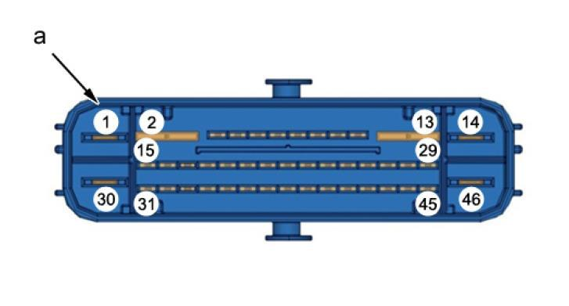

Baccalauréat professionnel MAINTENANCE DES VÉHICULES |  |  |  | Option A : VP
E2 - Analyse préparatoire à une intervention |  |  | Dossier technique |  | Session 2022
2206-MV VP T 1 | Durée : 3 heures | Coefficient : 3 |  |  | DT 10/28

 | "a" Connecteur 46 voies noir
1 | Alimentation plus batterie de servitude du moteur électrique de pompe hydraulique
2 | Alimentation du moteur d’étrier de frein arrière droit
3 | Retour d’alimentation du moteur d’étrier de frein arrière droit
4 | CAN IS High
5 | CAN IS High
6 | Voie non connectée
7 | Signal de vitesse de roue avant gauche
8 | Voie non connectée
9 | Voie non connectée
10 | Voie non connectée
11 | CAN LAS High
12 | Retour d’alimentation du moteur d’étrier de frein arrière gauche
13 | Alimentation du moteur d’étrier de frein arrière gauche
14 | Masse
15 | Commande frein de stationnement électrique 2
16 | Commande frein de stationnement électrique 4
17 | Voie non connectée
18 | CAN IS Low
19 | CAN IS Low
20 | Voie non connectée
21 | Référence du signal de vitesse de roue avant droite
22 | Référence du signal de vitesse de roue arrière droite
23 | Signal de vitesse de roue arrière gauche
24 | Référence du signal de vitesse de roue avant gauche
25 | CAN LAS Low
26 | Signal de vitesse de roue avant droite
27 | Alimentation capteur dépression de frein
28 | Retour capteur dépression de frein
29 | Voie non connectée
30 | Alimentation plus batterie de servitude de l’unité de commande électronique
 | Alimentation plus batterie de servitude des électrovannes du bloc hydraulique
31 | Commande frein de stationnement électrique 1
32 | Commande frein de stationnement électrique 3
33 | Voie non connectée
34 | Information filaire de sécurisation d’état du mouvement véhicule
35 | Information de vitesse véhicule
36 | Information du réveil commandé à distance
37 | Signal de vitesse de roue arrière droite
38 | Voie non connectée
39 | Référence du signal de vitesse de roue arrière gauche
40 | Voie non connectée
41 | Information du niveau de liquide de frein
42 | Voie non connectée
43 | Voie non connectée
44 | Voie non connectée
45 | Signal capteur dépression de frein
46 | Masse

Baccalauréat professionnel MAINTENANCE DES VÉHICULES |  |  |  | Option A : VP
E2 - Analyse préparatoire à une intervention |  |  | Dossier technique |  | Session 2022
2206-MV VP T 1 | Durée : 3 heures | Coefficient : 3 |  |  | DT 11/28

7) Synoptique : Contrôle dynamique de stabilité
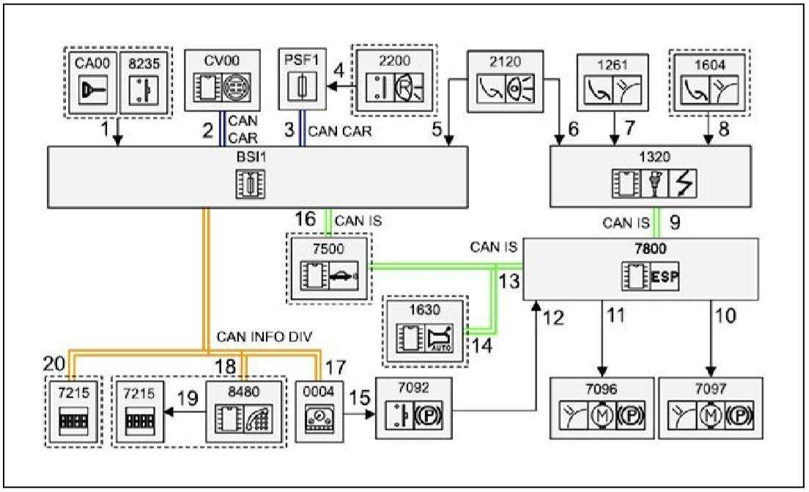

Légende :
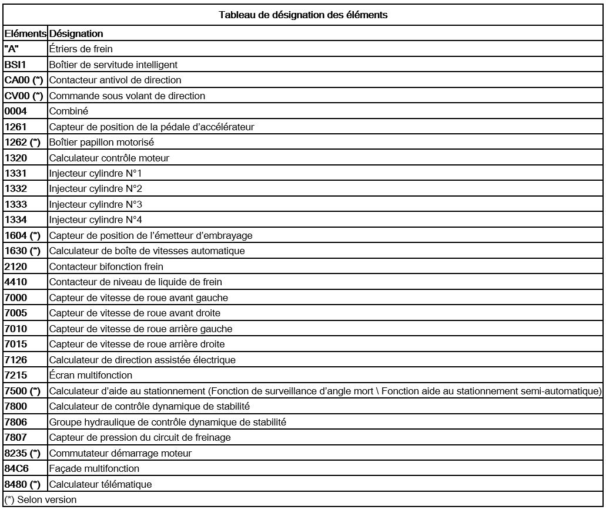

Baccalauréat professionnel MAINTENANCE DES VÉHICULES |  |  |  | Option A : VP
E2 - Analyse préparatoire à une intervention |  |  | Dossier technique |  | Session 2022
2206-MV VP T 1 | Durée : 3 heures | Coefficient : 3 |  |  | DT 12/28

8) Témoins de bord frein de stationnement électrique (FSE)
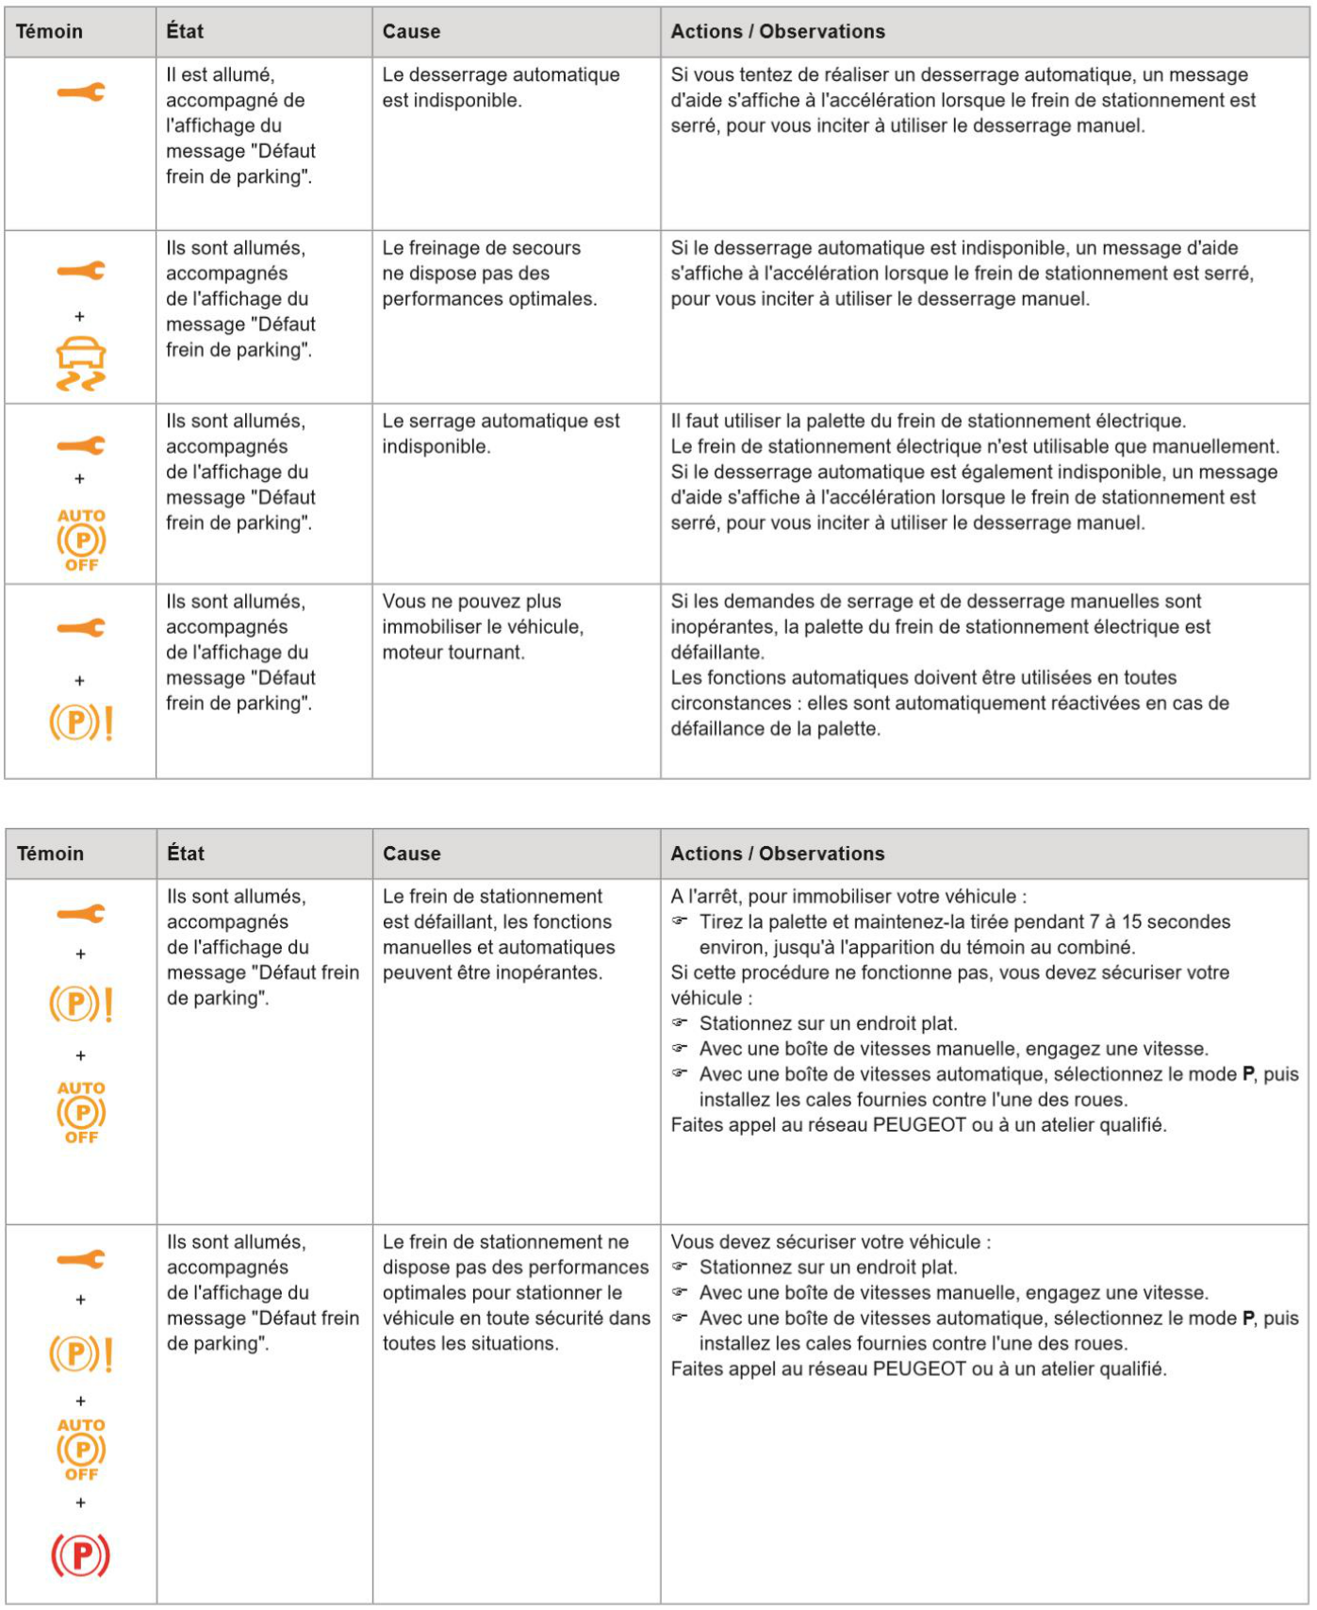

Baccalauréat professionnel MAINTENANCE DES VÉHICULES |  |  |  | Option A : VP
E2 - Analyse préparatoire à une intervention |  |  | Dossier technique |  | Session 2022
2206-MV VP T 1 | Durée : 3 heures | Coefficient : 3 |  |  | DT 13/28

- Fonctionnement : frein de stationnement à commande électrique (FSE)

1. Description fonctionnelle

Les ordres de serrage et de desserrage des étriers de frein motorisés sont donnés par le calculateur contrôle dynamique de stabilité.

Le frein de stationnement à commande électrique n’est activé qu’avec une vitesse véhicule inférieure à 6,5 km/h. Au-dessus de cette vitesse, l’appui sur la commande électrique du frein de stationnement à commande électrique active le calculateur contrôle dynamique de stabilité.

NOTA : En cas de défaut du système hydraulique de freinage, le freinage dynamique de secours est réalisé par les étriers de frein motorisés. En cas de tension faible de la batterie de servitude, la vitesse de serrage des étriers de frein motorisés sera de 1,9 secondes au lieu de 1 seconde en conditions de fonctionnement optimales.

Rôles de la fonction frein de stationnement à commande électrique :

- Serrage manuel du frein de stationnement à commande électrique sur action du conducteur.

- Desserrage manuel du frein de stationnement à commande électrique sur action du conducteur.
- Serrage automatique à la coupure moteur.
- Desserrage automatique au décollage du véhicule

2. Tables de serrage en fonction de la pente
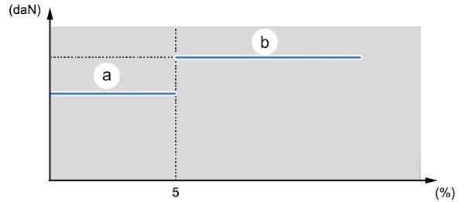

(daN) : Effort nominal appliqué aux étriers de frein motorisés (En décanewton).
(%) : Pente en pourcentage.
"a" Effort intermédiaire appliqué aux étriers de frein motorisés (En décanewton).
"b" Effort maximal appliqué aux étriers de frein motorisés (En décanewton).

3. Frein de stationnement à commande électrique

La fonction frein de stationnement à commande électrique permet d’enclencher ou de retirer le

frein de stationnement automatiquement ou sur action du conducteur. La fonction d’action

manuelle ne peut pas être inhibée.
Le frein de stationnement à commande électrique comporte les fonctions suivantes :
- Serrage manuel.
- Desserrage manuel.
- Serrage automatique.
- Desserrage automatique

Baccalauréat professionnel MAINTENANCE DES VÉHICULES |  |  |  | Option A : VP
E2 - Analyse préparatoire à une intervention |  |  | Dossier technique |  | Session 2022
2206-MV VP T 1 | Durée : 3 heures | Coefficient : 3 |  |  | DT 14/28

4. Serrage manuel

Le calculateur de contrôle dynamique de stabilité demande le serrage du frein de stationnement

- commande électrique lorsque la commande du frein de stationnement est activée (position tirée).

Lors du serrage manuel, le calculateur de contrôle dynamique de stabilité effectue les actions suivantes :
  - Déterminer la pente.

  - Acquérir l’information de la pression du maître-cylindre.

  - Déterminer la nécessité d’un resserrage préventif et le mode de resserrage (électromécanique ou hydraulique).
  - Piloter le frein de stationnement à commande électrique.

  - Demander le serrage des étriers de frein motorisés à l’effort intermédiaire ou à l’effort maximal.

  - Demander le serrage des étriers de frein motorisés en fin de freinage dynamique de secours.

  - Acquérir et transmettre la commande électrique du frein de stationnement à commande électrique.
  - Demander le resserrage systématique en cas de détection de mouvement du véhicule

a. Demander le serrage du frein de stationnement à commande électrique (Effort intermédiaire)

Lorsque les conditions de serrage sont remplies et si aucun défaut n’est détecté, le calculateur contrôle dynamique de stabilité demande le serrage des étriers de frein motorisés à l’effort intermédiaire conforme à la table de serrage en fonction de la pente.

Conditions | Conditions | Actions
Si | - | La vitesse du véhicule est inférieure à 6,5 km/h
Et | - | Le calculateur contrôle dynamique de stabilité est réveillé
Et | - | La commande électrique de frein de stationnement est activée
Et | - | Le frein de stationnement à commande électrique est desserré
Alors | Si la pente est | Le calculateur de contrôle dynamique de stabilité envoie une
 | inférieure à 5 % | consigne de serrage d’effort intermédiaire

b. Demander le serrage du frein de stationnement à commande électrique (Effort maximum)

Lorsque les conditions de serrage sont remplies et si aucun défaut n’est détecté, le calculateur contrôle dynamique de stabilité demande le serrage des étriers de frein motorisés à l’effort maximal conforme à la table de serrage en fonction de la pente.

 | Conditions |  | Conditions |  | Actions
 | Si |  | - |  | La vitesse du véhicule est inférieure à 6,5 km/h
 | Et |  | - |  | Le calculateur contrôle dynamique de stabilité est réveillé
 | Et |  | - |  | La commande électrique de frein de stationnement est activée
 | Et |  | - |  | Le frein de stationnement à commande électrique est desserré
 | Alors |  | Si la pente est |  | Le calculateur de contrôle dynamique de stabilité envoie une
 |  |  | supérieure ou |  | consigne de serrage d’effort maximal
 |  |  | égale à 5 %
 |  | Baccalauréat professionnel MAINTENANCE DES VÉHICULES |  |  |  |  |  | Option A : VP
 |  |  | E2 - Analyse préparatoire à une intervention |  |  |  | Dossier technique |  | Session 2022
 | 2206-MV VP T 1 |  |  |  | Durée : 3 heures | Coefficient : 3 |  |  | DT 15/28

c. Maintien de l’effort

Lorsque le frein de stationnement à commande électrique est serré, en cas de mouvement du véhicule détecté, le calculateur contrôle dynamique de stabilité demande un resserrage des étriers de frein motorisés.

Le calculateur contrôle dynamique de stabilité peut effectuer un resserrage préventif (5 minutes après le serrage initial) en fonction de la pente et de la pression du maître-cylindre à la fin du serrage du frein de stationnement à commande électrique.

Lors du maintien du véhicule en stationnement, en fonction des zones de surveillance mentionnées au chapitre 4.e, le calculateur contrôle dynamique de stabilité effectue les actions suivantes :

- Détecter la rotation des roues.
- Piloter les étriers de frein motorisés.

d. Déterminer la pente

Le calculateur contrôle dynamique de stabilité détermine la pente à l’aide de l’information "accélération longitudinale" envoyée par le tricapteur intégré au calculateur de contrôle de stabilité et de l’information "sens de marche".

e. Piloter le frein de stationnement électrique
Le calculateur contrôle dynamique de stabilité demande le resserrage du frein de stationnement
- commande électrique décrites dans les situations ci-dessous :

  - Lorsque le calculateur contrôle dynamique de stabilité détecte un mouvement du véhicule (dans les situations de surveillance définies ci-dessous) et que le frein de stationnement à commande électrique est serré, le calculateur contrôle dynamique de stabilité demande un resserrage des étriers de frein motorisés.

  - Par prévention un resserrage systématique des étriers de frein motorisés est réalisé dans
les situations de resserrage systématique définies ci-dessous.

Pas de surveillance de mouvement du véhicule ou de resserrage systématique décrite dans les situations ci-dessous :

- Lorsque le véhicule est arrêté sur une pente inférieure à 5 %.
- Lorsque le véhicule est arrêté sur une pente comprise entre 5 et 8 % et que la pression

du maître-cylindre (appui sur la pédale de frein) à la fin du serrage est supérieure à environ 10 bars.

Surveillance de mouvement du véhicule pendant 10 minutes avec un resserrage systématique 5 minutes après le serrage initial décrite dans les situations ci-dessous :

- Lorsque le véhicule est arrêté sur une pente comprise entre 8 et 18 % et que la pression du maître-cylindre (appui sur la pédale de frein) à la fin du serrage est inférieure à 10 bars (pour le cas d’une pente à 8 %) ou inférieure à 18 bars (pour le cas d’une pente à 18 %).

- Lorsque le véhicule est arrêté sur une pente supérieure à 18 % (dans ce cas le

resserrage électromécanique des étriers de frein motorisés est complété par un serrage hydraulique du calculateur contrôle dynamique de stabilité)

Surveillance de mouvements du véhicule pendant 50 minutes après le serrage initial décrite dans les situations ci-dessous :

- Lorsque le véhicule est arrêté sur une pente comprise entre 5 et 8 % et que la pression du maître-cylindre (appui sur la pédale de frein) à la fin du serrage initial est inférieure à environ 10 bars.

- Lorsque le véhicule est arrêté sur une pente comprise entre 8 et 18 % et que la pression du maître-cylindre (appui sur la pédale de frein) est supérieure à environ 10 bars (pour le cas d’une pente à 8 %) ou supérieure à 18 bars (pour le cas d’une pente à 18 %).

Baccalauréat professionnel MAINTENANCE DES VÉHICULES |  |  |  | Option A : VP
E2 - Analyse préparatoire à une intervention |  |  | Dossier technique |  | Session 2022
2206-MV VP T 1 | Durée : 3 heures | Coefficient : 3 |  |  | DT 16/28

- Synoptique : Frein de stationnement à commande électrique (FSE)
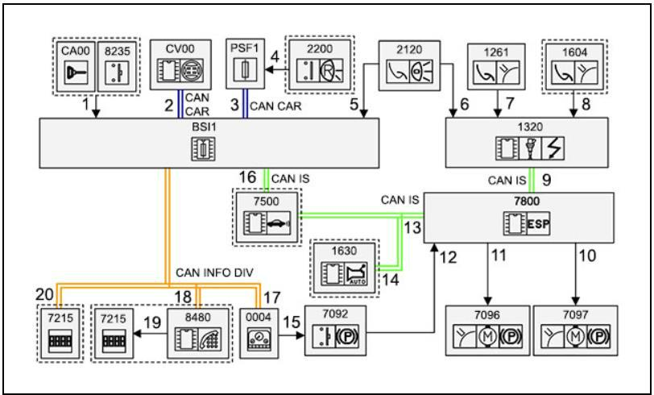

Légende :
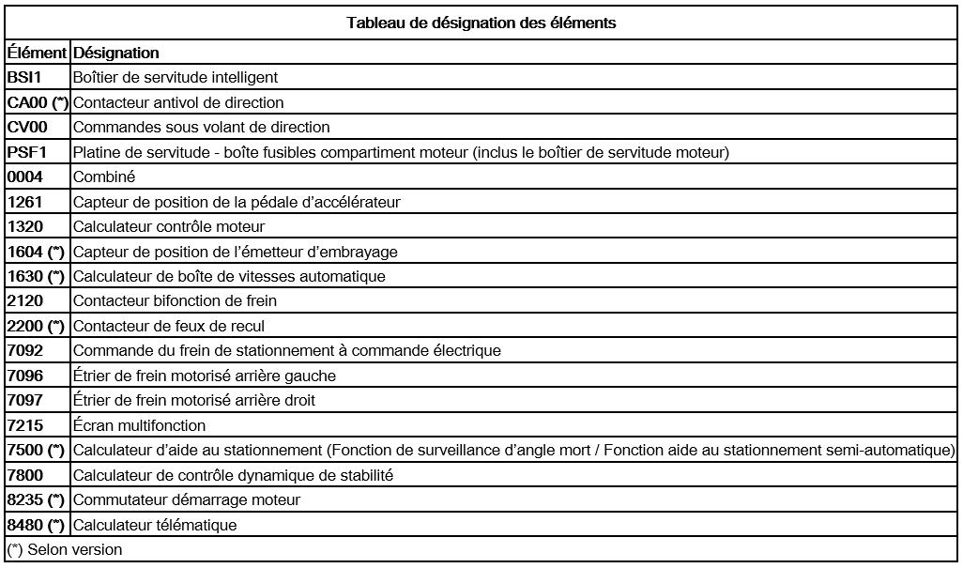

Baccalauréat professionnel MAINTENANCE DES VÉHICULES |  |  |  | Option A : VP
E2 - Analyse préparatoire à une intervention |  |  | Dossier technique |  | Session 2022
2206-MV VP T 1 | Durée : 3 heures | Coefficient : 3 |  |  | DT 17/28

Légende :
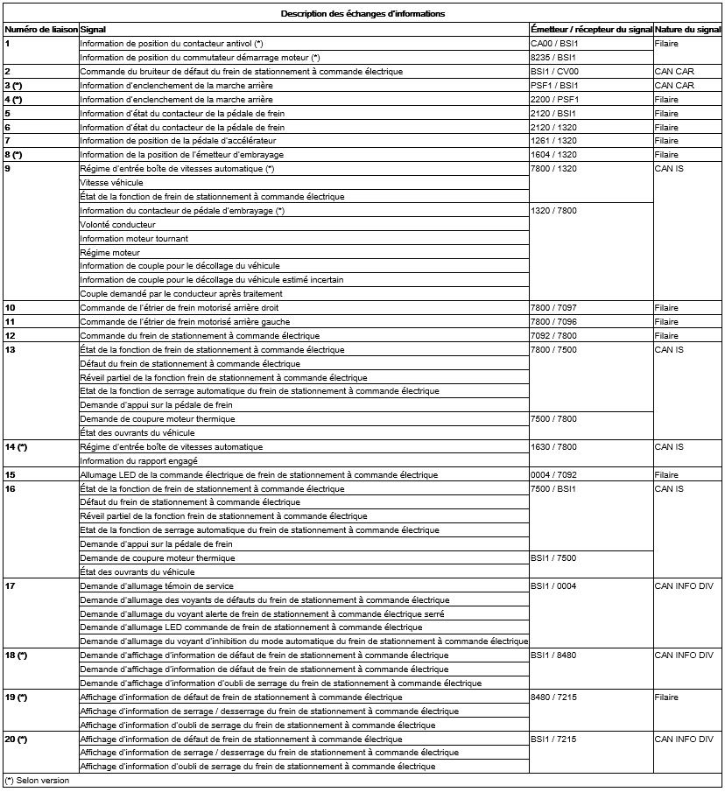

Baccalauréat professionnel MAINTENANCE DES VÉHICULES |  |  |  | Option A : VP
E2 - Analyse préparatoire à une intervention |  |  | Dossier technique |  | Session 2022
2206-MV VP T 1 | Durée : 3 heures | Coefficient : 3 |  |  | DT 18/28

- Rôle et implantation : éléments du système de frein de stationnement à commande électrique (FSE)

1. Rôle

Le frein de stationnement à commande électrique est un système électromécanique agissant sur les étriers de freins arrière motorisés à l’aide d’une commande électrique à la place du classique levier de frein de stationnement. Rôle du calculateur contrôle dynamique de stabilité pour la fonction frein de stationnement à commande électrique :

- Serrage et desserrage manuel assisté électriquement du frein de stationnement par action sur la commande électrique de frein de stationnement (À l’arrêt ou en cas de freinage de secours lors d’une phase de roulage).

- Desserrage automatique du frein de stationnement dès que le véhicule commence à rouler.
- Serrage automatique du frein de stationnement à la coupure du contact.

2. Implantation
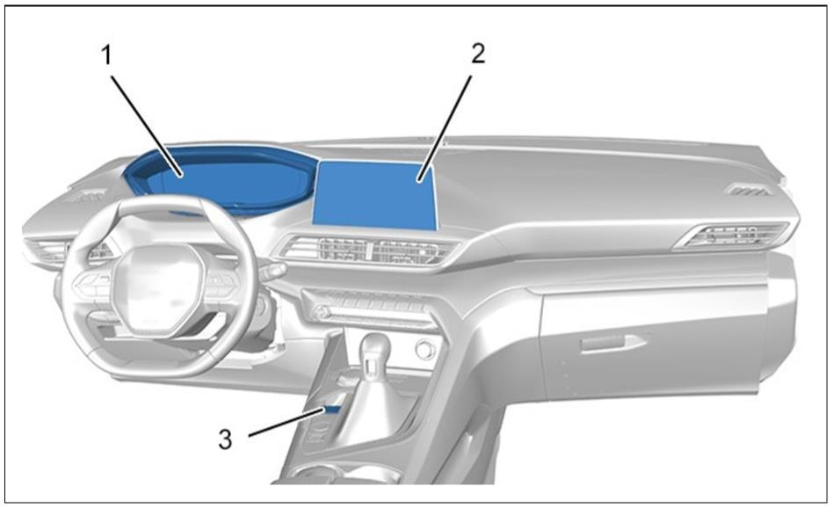

(1) Combiné.

(2) Ecran
multifonction.

(3) Commande de déverrouillage manuel du frein de stationnement à commande électrique .
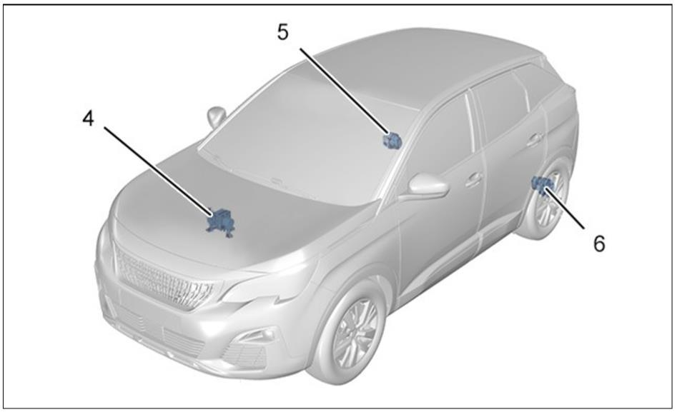

(4) Calculateur de contrôle dynamique de stabilité.

(5) Étrier de frein motorisé arrière droit.

(6) Étrier de frein motorisé arrière gauche.

Baccalauréat professionnel MAINTENANCE DES VÉHICULES |  |  |  | Option A : VP
E2 - Analyse préparatoire à une intervention |  |  | Dossier technique |  | Session 2022
2206-MV VP T 1 | Durée : 3 heures | Coefficient : 3 |  |  | DT 19/28

12) Informations : code défaut C154A 13 (ABS/ESP)
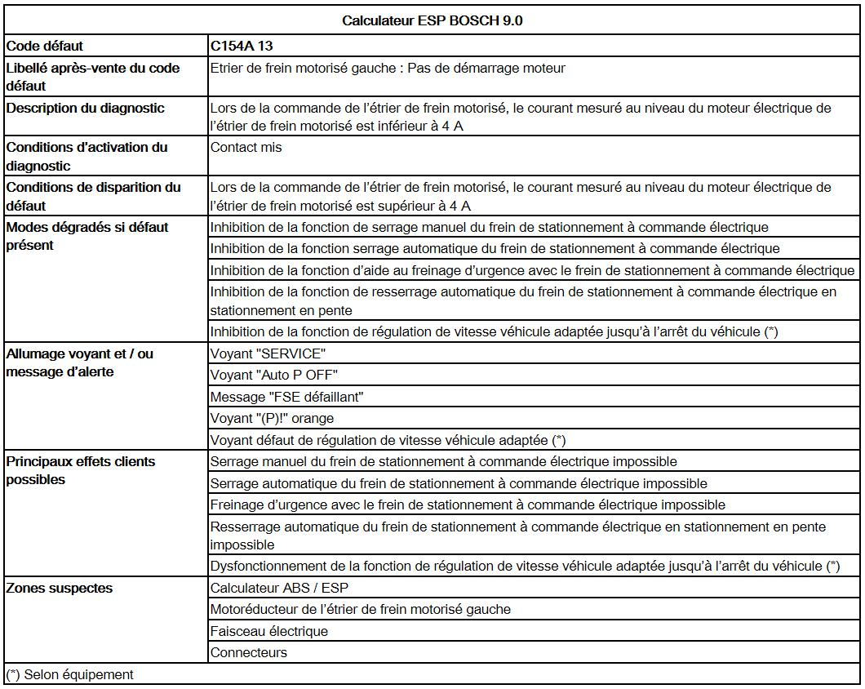

Baccalauréat professionnel MAINTENANCE DES VÉHICULES |  |  |  | Option A : VP
E2 - Analyse préparatoire à une intervention |  |  | Dossier technique |  | Session 2022
2206-MV VP T 1 | Durée : 3 heures | Coefficient : 3 |  |  | DT 20/28

13) Dépose – repose : Actionneur de frein motorisé

IMPÉRATIF : Respecter les consignes de sécurité et de propreté.

1. Dépose

ATTENTION : Avant toute intervention sur les éléments de freinage arrière, mettre en position de démontage l’actionneur de l’étrier de frein motorisé arrière ; à l’aide de l’outil diagnostic. Mettre l’étrier de frein motorisé arrière en position de démontage ; à l’aide de l’outil diagnostic.
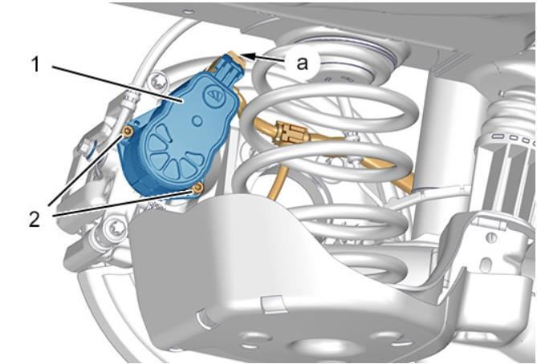

Débrancher la batterie de servitude.

Mettre le véhicule sur un pont élévateur 2 colonnes.

Déposer les roues arrière.

Déconnecter le connecteur (en "a").

Déposer :
- Les vis (2).

- L’actionneur (1) de l’étrier de frein motorisé arrière.

2. Repose

ATTENTION : Respecter les couples de serrage.
ATTENTION : Remplacer systématiquement le joint (en "b").

Reposer :
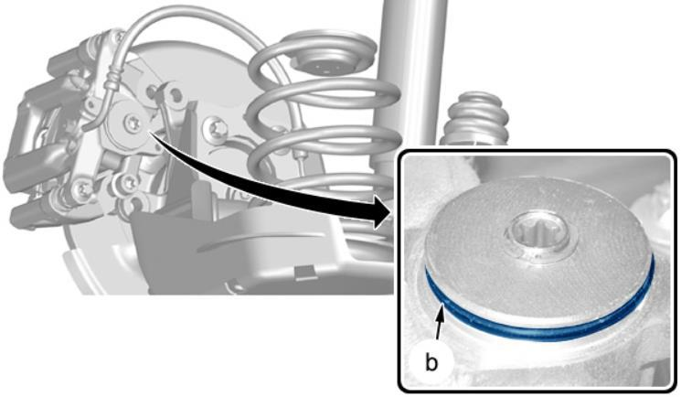
- L’actionneur (1) de l’étrier de frein motorisé arrière.

- Les vis (2) (Neuves).

Connecter le connecteur (en "a").

Reposer les roues arrière.

ATTENTION : Réaliser les opérations à effectuer après un rebranchement de la batterie de servitude.

Rebrancher la batterie de servitude .

En cas de remplacement de l’actionneur de l’étrier de frein motorisé arrière ; À l’aide de l’outil de diagnostic :

- Suivre la procédure de l’outil de diagnostic.
- Effectuer une lecture et un effacement des codes défauts.
Contrôler à plusieurs reprises le fonctionnement du frein de stationnement électrique.

Baccalauréat professionnel MAINTENANCE DES VÉHICULES |  |  |  | Option A : VP
E2 - Analyse préparatoire à une intervention |  |  | Dossier technique |  | Session 2022
2206-MV VP T 1 | Durée : 3 heures | Coefficient : 3 |  |  | DT 21/28

14) Vidange – remplissage – purge : circuit de freinage

IMPÉRATIF : Respecter les consignes de sécurité et de propreté.

- Outillage Matériel :

- Un appareil de purge homologué par le constructeur (Type SAM FET-20). - Un outil de diagnostic.

- Précautions / Recommandations a. Généralités

ATTENTION : Pendant les opérations de purge, veiller au maintien du niveau de liquide de frein dans le réservoir et le compléter.

ATTENTION : Respecter l’ordre d’ouverture des vis de purge.

Ordre de purge : La roue arrière droite, la roue arrière gauche, la roue avant droite et la roue avant gauche.

Capacité du circuit : 0.5dm3

  - Lors d’un remplacement de liquide de frein
Procédure à suivre :
- Vidange / Remplissage du réservoir.
- Purge du circuit primaire.

3. Vidange / Remplissage du réservoir

ATTENTION : N’utiliser que du liquide de frein neuf et non émulsionné. Éviter toute introduction d’impuretés dans le circuit hydraulique.

ATTENTION : Utiliser exclusivement le ou les fluides hydrauliques homologués et
recommandés : DOT4.
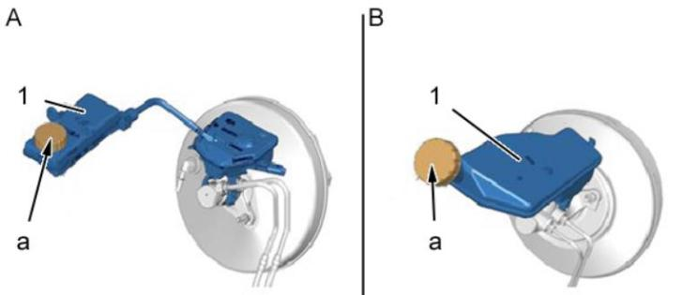

"A" montage déporté.

"B" montage direct.
a. Vidange
Déposer :
- Le bouchon du réservoir de liquide de frein (1) (en "a").
- Le filtre du réservoir de liquide de frein (1).

Vidanger le réservoir de liquide de frein (1) au maximum ; À l’aide d’une seringue propre. b. Remplissage

Reposer le filtre du réservoir de liquide de frein.

Remplir le réservoir de liquide de frein (1) au maximum de sa capacité (en "a").
Purger le circuit de freinage primaire.

4. Purge du circuit de freinage primaire

IMPÉRATIF : Purger le circuit primaire jusqu’à obtention d’un liquide de frein propre et non émulsionné.

ATTENTION : Respecter l’ordre d’ouverture des vis de purge.
ATTENTION : Ne pas mettre le contact durant toute l’opération.

Baccalauréat professionnel MAINTENANCE DES VÉHICULES |  |  |  | Option A : VP
E2 - Analyse préparatoire à une intervention |  |  | Dossier technique |  | Session 2022
2206-MV VP T 1 | Durée : 3 heures | Coefficient : 3 |  |  | DT 22/28

NOTA : Il existe 2 procédures de purge du circuit de freinage primaire.

- Purge du circuit de freinage primaire ; À l’aide de l’appareil à purger (Action
recommandée).
ATTENTION : Respecter les pressions recommandées. Ne jamais dépasser 5 bars.
Pressions :
  - Véhicules fabriqués avant l’année 2005 pression inférieure à 2 bars.

  - Véhicules fabriqués après l’année 2005 pression comprise entre 3 et 5 bars. Raccorder l’appareil à purger sur le réservoir de liquide de frein (1).
Purger le circuit en se référant à la notice d’utilisation de l’appareil.
Augmenter la pression progressivement.
Contrôler visuellement l’absence de fuites et l’état général du circuit de freinage.

    - Purge du circuit de freinage primaire ; Sans l’appareil à purger.
IMPÉRATIF : Cette opération doit être réalisée véhicule au sol.
ATTENTION : Deux opérateurs sont nécessaires.
Remplir le réservoir de liquide de frein (1) au maximum de sa capacité.
Accoupler un tuyau transparent sur la vis de purge de l’étrier de frein ou cylindre de roue.

Appuyer lentement sur la pédale de frein pour mettre en pression le circuit de freinage. Maintenir la pédale de frein en appui.

Ouvrir la vis de purge (La pédale de frein doit descendre et la pression chuter). Maintenir la pédale en appui à fond de course.
Fermer la vis de purge.
Laisser revenir naturellement la pédale de frein.
Attendre 2 secondes que le liquide arrive dans le maître-cylindre.

Répéter l’opération jusqu’à ce que le liquide de frein s’écoule propre et exempt de bulles d’air. Répéter l’opération sur les étriers de frein ou cylindre de roue arrière droit, et sur les étriers de frein avant droit, avant gauche.

    - Contrôle.

- la fin du programme de purge, vérifier et compléter, si nécessaire, le niveau de liquide de frein.

Démarrer le moteur (Afin d’établir la dépression dans l’amplificateur de freinage).

Contrôler la course et la sensation à la pédale de frein (Allongement, spongieuse, fuyante). Si la course de la pédale de frein est trop longue :
Contrôler le circuit de freinage (Absence de fuites)
Contrôler le circuit d’embrayage (Absence de fuites et purge)

Si pas de fuite, reprendre la procédure de purge du circuit de freinage primaire. Effectuer un essai routier (si nécessaire).

5. Mise à niveau
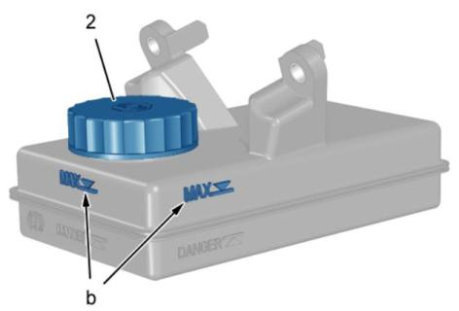

NOTA : Pendant l’opération de remplissage, le bouchon (2) doit être mis en attente à proximité sur une zone plane et propre.
Déposer le bouchon (2).
Remplir le réservoir (1) jusqu’au maximum (en "b").
Reposer le bouchon (2).

Baccalauréat professionnel MAINTENANCE DES VÉHICULES |  |  |  | Option A : VP
E2 - Analyse préparatoire à une intervention |  |  | Dossier technique |  | Session 2022
2206-MV VP T 1 | Durée : 3 heures | Coefficient : 3 |  |  | DT 23/28

15) Couple de serrage : système de freinage

1. Freins arrière
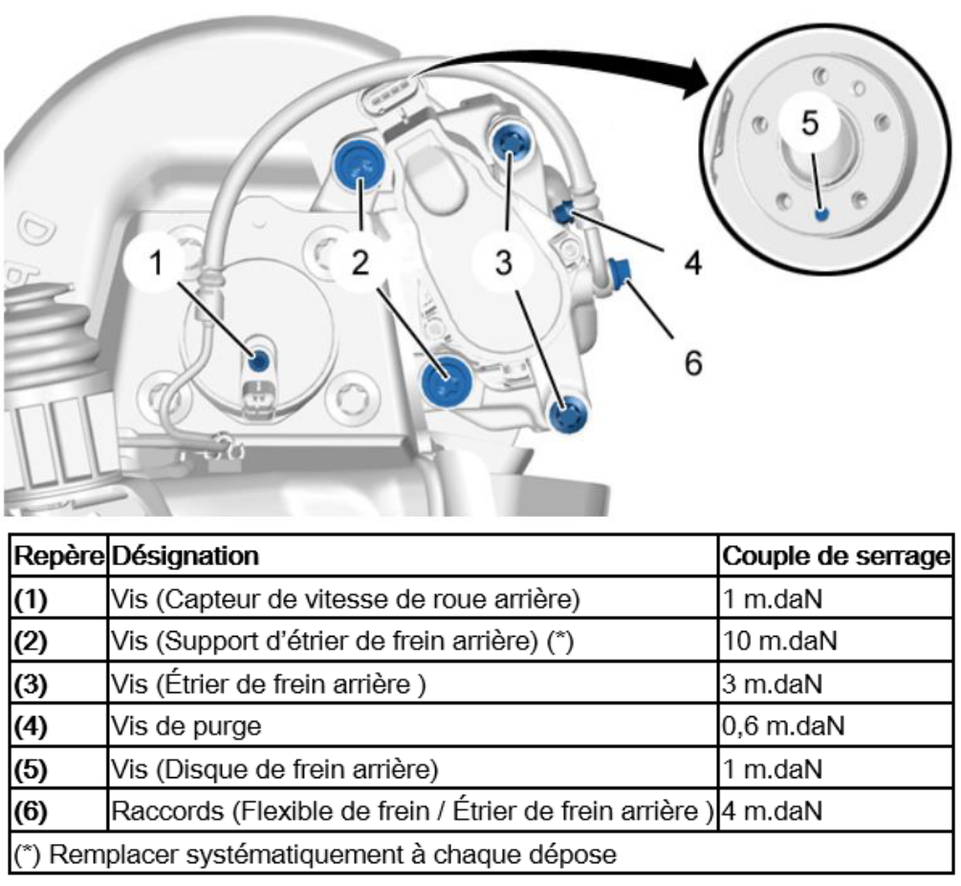

2. Freins secondaire électrique
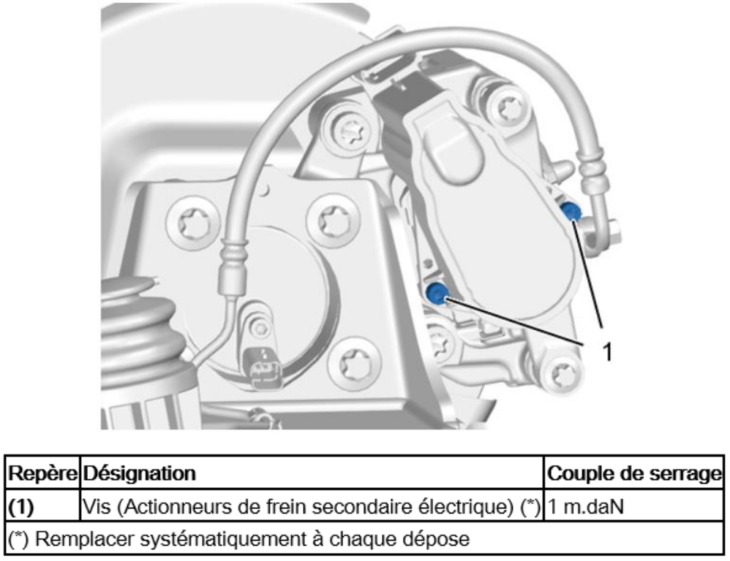

Baccalauréat professionnel MAINTENANCE DES VÉHICULES |  |  |  | Option A : VP
E2 - Analyse préparatoire à une intervention |  |  | Dossier technique |  | Session 2022
2206-MV VP T 1 | Durée : 3 heures | Coefficient : 3 |  |  | DT 24/28

16) Couple de serrage : roue
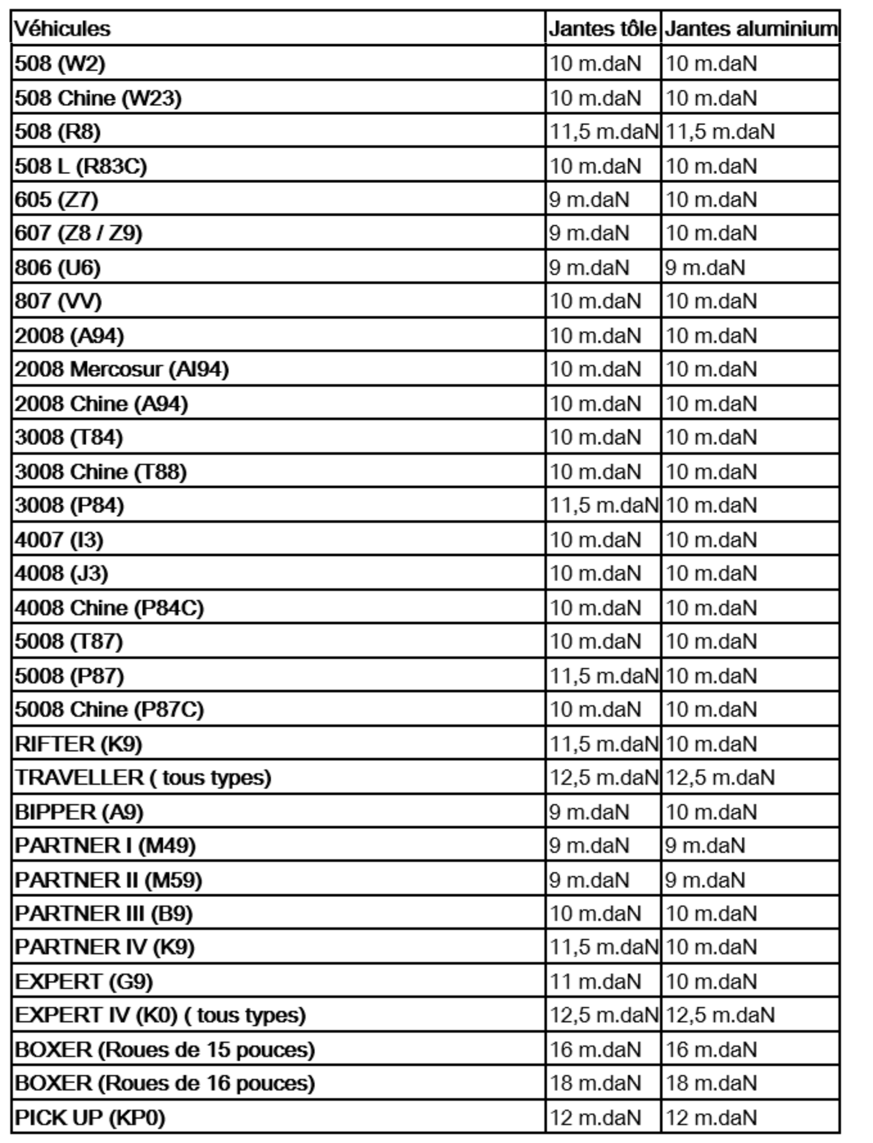

Baccalauréat professionnel MAINTENANCE DES VÉHICULES |  |  |  | Option A : VP
E2 - Analyse préparatoire à une intervention |  |  | Dossier technique |  | Session 2022
2206-MV VP T 1 | Durée : 3 heures | Coefficient : 3 |  |  | DT 25/28

- Ingrédients recommandés : freinage

- Nomenclature : pièces freins arrière
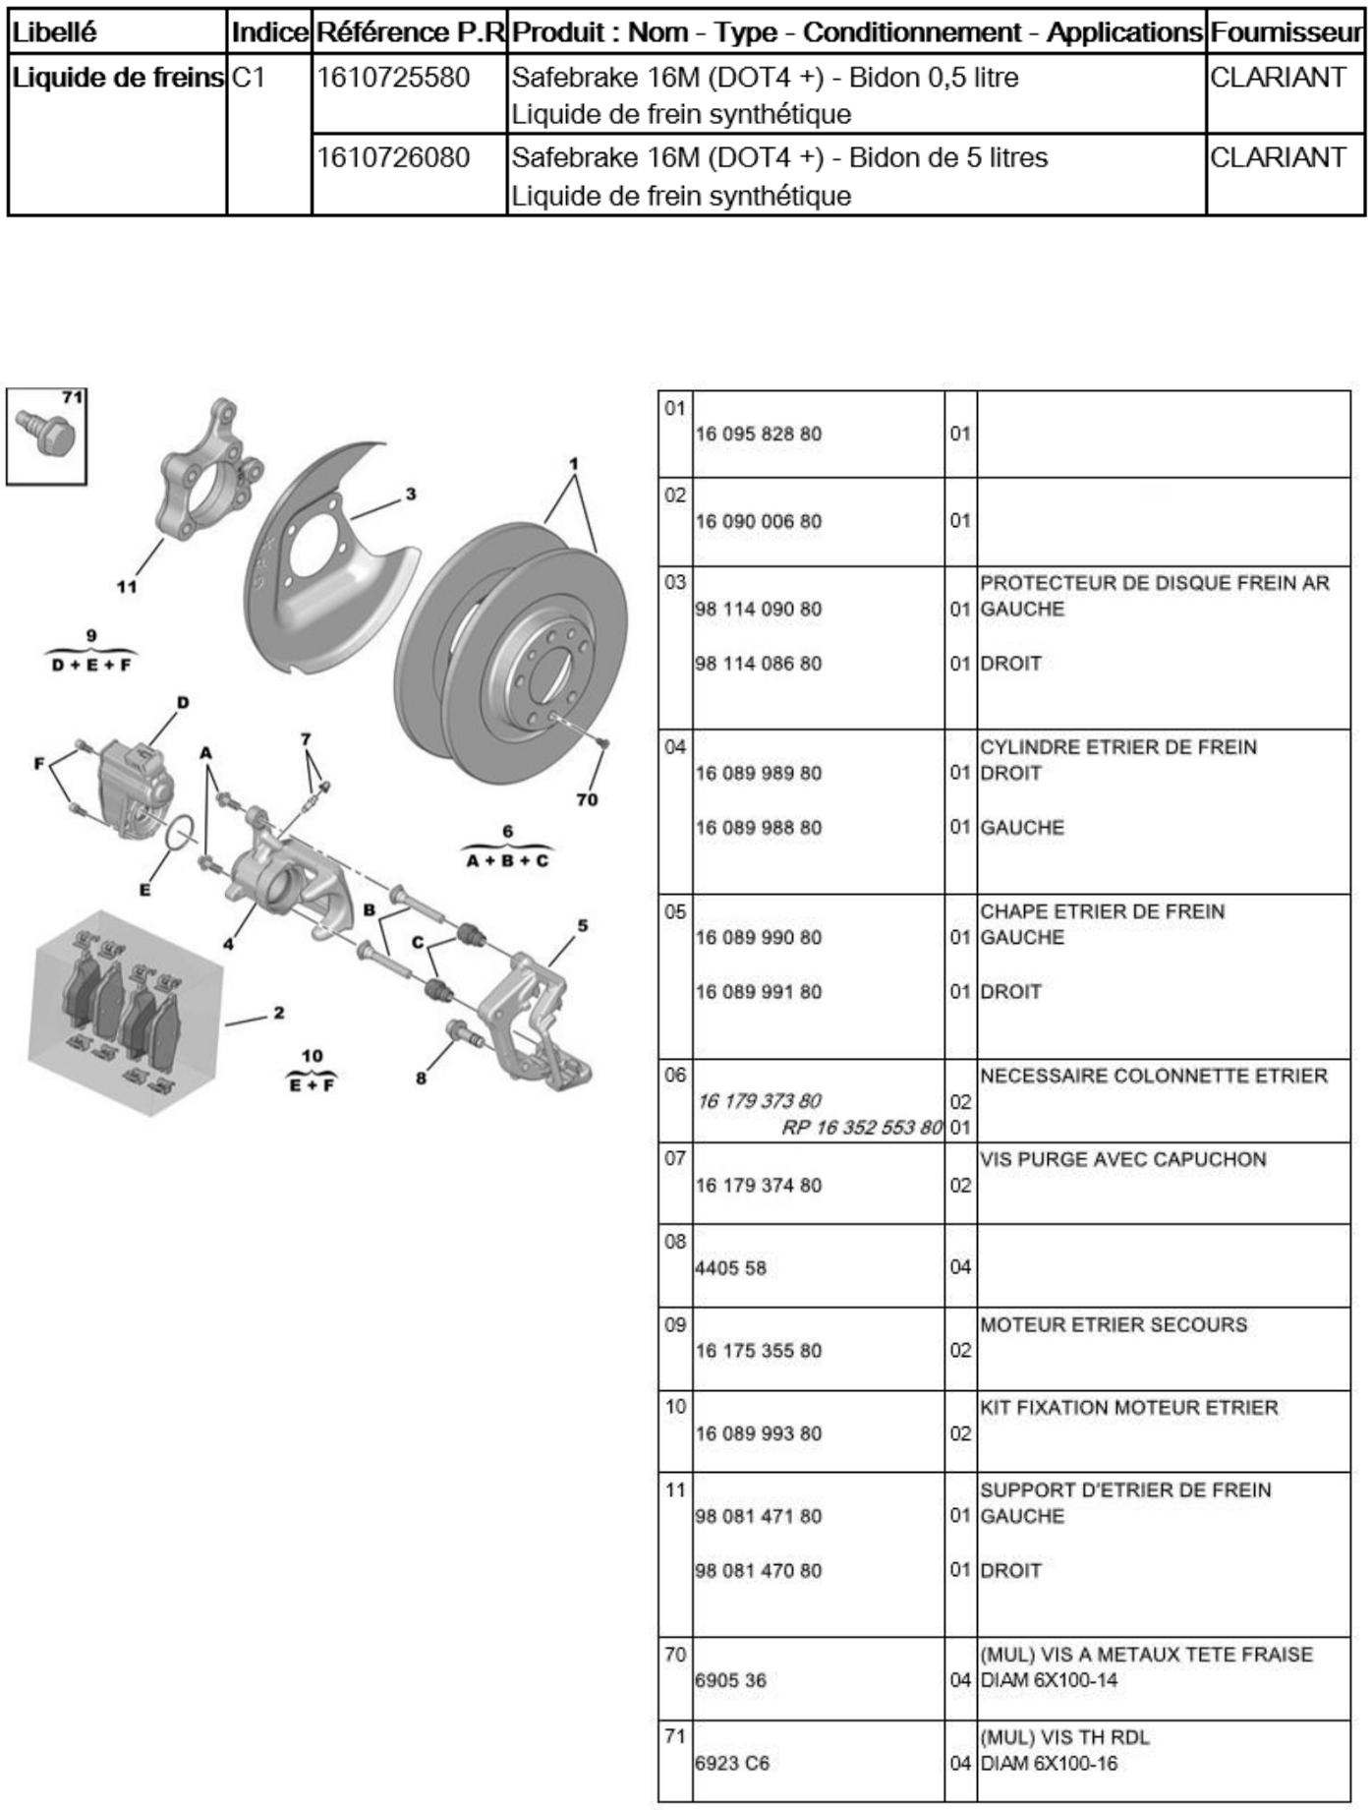

KIT DE 2 DISQUES DE FREINS AR

DIAM 268 EP 12

JEU DE 4 PLAQUETTES FREIN AR

VIS FIXATION D’ETRIER DE FREIN
12X150-40

Baccalauréat professionnel MAINTENANCE DES VÉHICULES |  |  |  | Option A : VP
E2 - Analyse préparatoire à une intervention |  |  | Dossier technique |  | Session 2022
2206-MV VP T 1 | Durée : 3 heures | Coefficient : 3 |  |  | DT 26/28

19) Nomenclature : pièces boitier évaporateur - détendeur
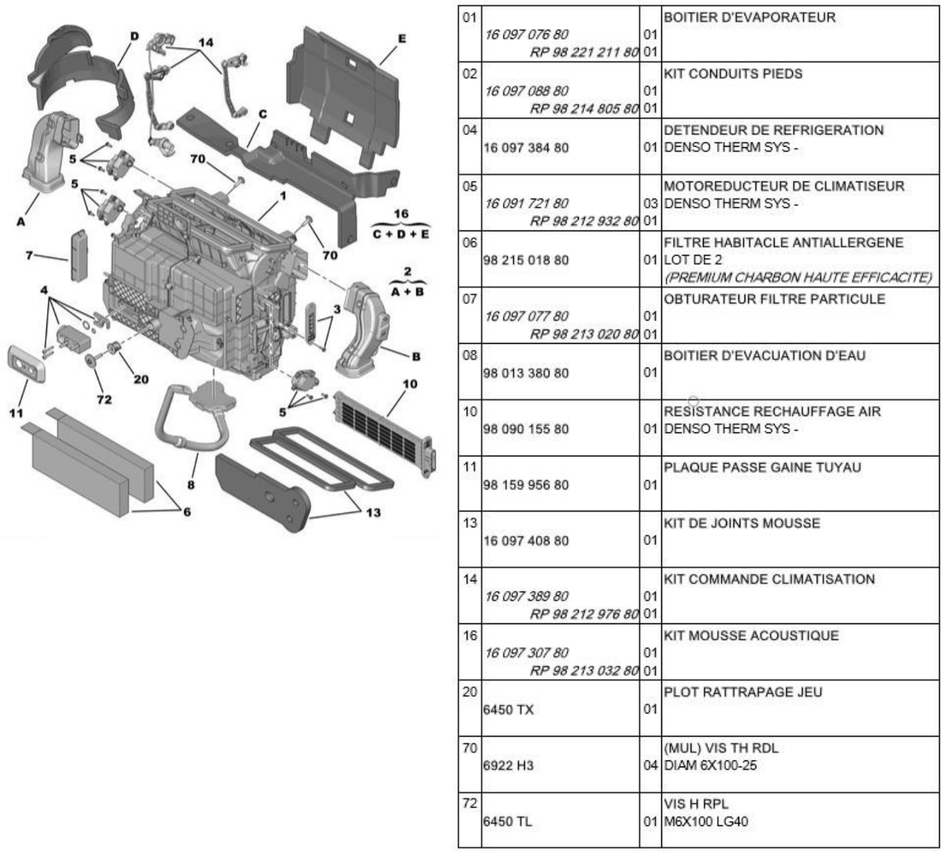

Baccalauréat professionnel MAINTENANCE DES VÉHICULES |  |  |  | Option A : VP
E2 - Analyse préparatoire à une intervention |  |  | Dossier technique |  | Session 2022
2206-MV VP T 1 | Durée : 3 heures | Coefficient : 3 |  |  | DT 27/28

- Dépose-repose de la batterie de servitude

1. Dépose

Couper le contact.

ATTENTION : Après coupure du contact attendre 6 minutes avant de débrancher la batterie de servitude (Endormissement des calculateurs).

Déposer (suivant équipement) :

L’ensemble débitmètre et boîtier filtre à air Le col d’entrée d’air
Débrancher la borne positive de la batterie de servitude.

Déposer le résonateur d’entrée d’air (si nécessaire)

Écarter la batterie de servitude vers l’avant du véhicule.
Débrancher la borne négative de la batterie de servitude.
Déposer la batterie de servitude.

2. Repose

ATTENTION : Respecter les couples de serrage

Reposer la batterie de servitude.
Rebrancher la borne négative de la batterie de servitude.
Reposer le résonateur d’entrée d’air (si nécessaire)

Reposer la borne positive de la batterie de servitude.

Reposer (suivant équipement) :

L’ensemble débitmètre et boîtier filtre à air Le col d’entrée d’air

Baccalauréat professionnel MAINTENANCE DES VÉHICULES |  |  |  | Option A : VP
E2 - Analyse préparatoire à une intervention |  |  | Dossier technique |  | Session 2022
2206-MV VP T 1 | Durée : 3 heures | Coefficient : 3 |  |  | DT 28/28

